Professoras: Claudia C. Franceschi, Gracieli G. Lopes e Marcilene Trentini
Auxiliares: Cássia Boz, Dilsiani M. De Oliveira, Susane Miqueloto
Horas trabalhada na Plataforma e WhatsApp – 9hrs
Sugestão de atividades
TURMA DO MATERNAL II VESPERTINO E MATUTINO.

FIQUEM EM CASA... DIVIRTA-SE EM FAMÍLIA, APROVEITEM SEU TEMPO JUNTOS, ESTUDE E BRINQUEM! CORONAVÍRUS NÃO É FERIAS!

VAMOS INICIAR A SEMANA CONVERSANDO EM FAMILIA SOBRE O QUE SE COMEMORA NO MÊS DE JUNHO:  COMO SÃO AS FESTAS JUNINAS?  O QUE FAZEMOS E O QUE COMEMOS NAS FESTAS JUNINAS? | HOJE VAMOS BRINCAR DE IDENTIFICAR SEMENTES QUE CONSUMIMOS NAS FESTAS JUNINAS:  ESCONDER DENTRO DE UMA CAIXA OU UM SACO, SEMENTES DE: PIPOCA, PINHÃO E AMENDOIM....  VEDAR OS OLHOS DA CRIANÇA COM UMA FAIXA OU UM TECIDO MACIO E PEDIR QUE MANUSEIE E FALE QUAL SEMENTE QUE É.  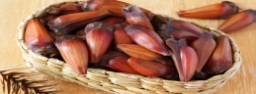 | HOJE ENTÃO SUGERIMOS QUE PREPAREM UM DESTES ALIMENTOS TIPICOS DE FESTAS JUNINAS PARA SABOREAR EM FAMILIA!!!  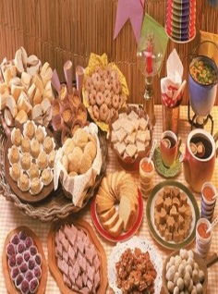 | OUVIR MÚSICAS DE FESTAS JUNINAS,  CANTAR E DANÇAR....  https://youtu.be/X5xb05a3nzU  https://youtu.be/ueTMLzcYcu0  https://youtu.be/P1c6iWy4q9M
OBSERVAÇÃO: Solicitamos que compartilhem as fotos destes momentos no grupo da turma no WhatsApp. Famílias que quiserem, podem postar em suas redes sociais às crianças realizando suas experiências (se for no Instagram já marca o ceianjoazullacerdopolis).
São experiências de aprendizagens que poderão ser repetidas durante o período.

MUITOS BEIJINHOS VIRTUAIS E UMA ÓTIMA DIVERSÃO A TODOS!!!

